

**QUALIDADE DE SOFTWARE**

Vitória Fink Omura

Análise de Qualidade

Cascais - Lisboa

2023

# RESUMO

Neste documento será feita a análise do produto “caderno” utilizado para atividades diárias. Especificamente, serão documentadas as características, forças e fraquezas de um caderno adquirido recentemente com a finalidade “caderno de estudos do conteúdo da EBAC”.

# SUMÁRIO

1. RESUMO 2

2. SUMÁRIO 3

3. INTRODUÇÃO 4

4. O PROJETO 5

4.1 Detalhes do produto ou serviço 5

4.2 Tabela de Análise 5

4.3 Relatório 6

4.4 Evidências 7

4.5 Onde encontrar 8

5. CONCLUSÃO 8

6. REFERÊNCIAS BIBLIOGRÁFICAS 8

# INTRODUÇÃO

Este projeto trata-se da análise dos aspectos qualitativos de um objeto inanimado que possui forma, utilidade e design pré estabelecidos com um determinado objetivo.

Serão utilizados os critérios definidos pelo autor da análise e contemplarão, necessariamente, o material, sua usabilidade, acabamento, durabilidade, design e aplicação para o qual foi destinado.

Ao final da análise, será possivel perceber se tal objeto é sensivelmente uma boa escolha para um consumidor que busca múltiplos benefícios derivados do uso do material a avaliar.

# O PROJETO

O projeto trara-se da análise das qualidades qualitativas de um caderno A5 escolhido com a finalidade de portar as anotações da aluna durante todo o período de estudo na EBAC.

## Detalhes do produto ou serviço

|  |  |
| --- | --- |
| **Nome do produto ou serviço:** | **Caderno preto A5** |
| **Fabricante:** | **Auchan** |
| **Tempo de uso:** | 1 semana |
| **Outros detalhes relevantes sobre o produto:** | **Caderno preto de capa dura, com deralhe em curtiça, fita marcadora e elastico para fechar. Contém um elástico porta-caneta na lateral.** |

## Tabela de Análise

|  |  |  |
| --- | --- | --- |
| **Característica** | **Sua percepção** | **Referência da evidência** |
| **Usabilidade:** | Muito intuitivo, leve e prático. Ideal para anotações e com medidas favoráveis a transporte | Imagem1 : nota-se o tamanho compacto, porém com muito espaço interno para escrita |
| **Matéria prima:** | Materiais de qualidade, folha clara e absorvente, não mancha a escrita e capa semi-impermeável | Imagem 2 : aspecto exterior |
| **Performance:** | Impecável. Permite utilizar em qualquer ambiente, não se abre em transporte e ainda permite levar uma caneta acoplada no elástico lateral. |  |
| **Design:** | Moderno e ergonômico, minimalista e integra um componente tipicamente Português (cortiça), o que dá um ar de tradição e sofisticação. Linhas claras e suaves permitem que a escrita salte aos olhos e seja mais facilmente compreendida | Imagem 1 e 2 |
| **Fraquezas:** | **Completamente vulnerável em caso de imersão em água, não adequado para o uso de marcadores, não possui local para guardar anotações ou papeis menores caso seja necessário.** |  |

## Relatório

O caderno desempenha uma funçã fundamental para o fim ao qual se destina. Até o presente momento se mostrou impecávele executou com perfeição seu propósito inicial.

Para além de funcional, ainda é bonito e estiloso, o que contribui com o desejo da usuária de continuar a utilizá-lo.

Por fim, só houve a carência de um elemento, um envelope ou bolso lateral que permita armazenar notas ou pequenos papéis caso necessário.

## Evidências

Imagem 1: Foto frontal do caderno.

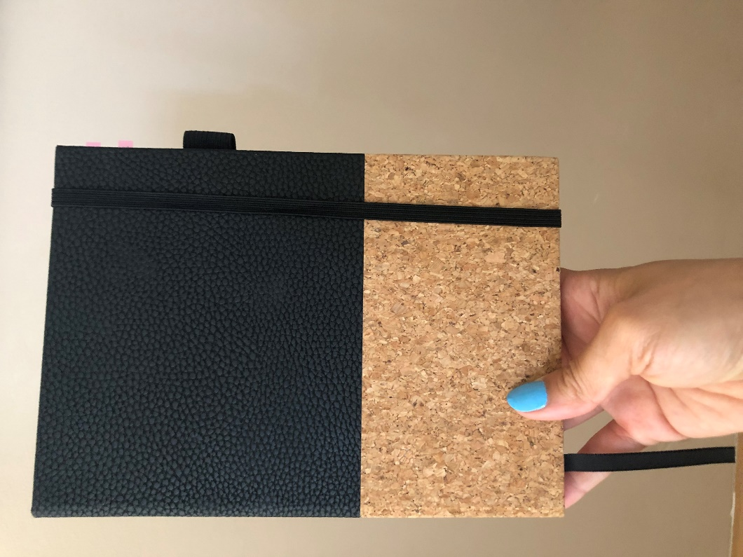

Imagem 2 : foto da parte interna do caderno em utilização

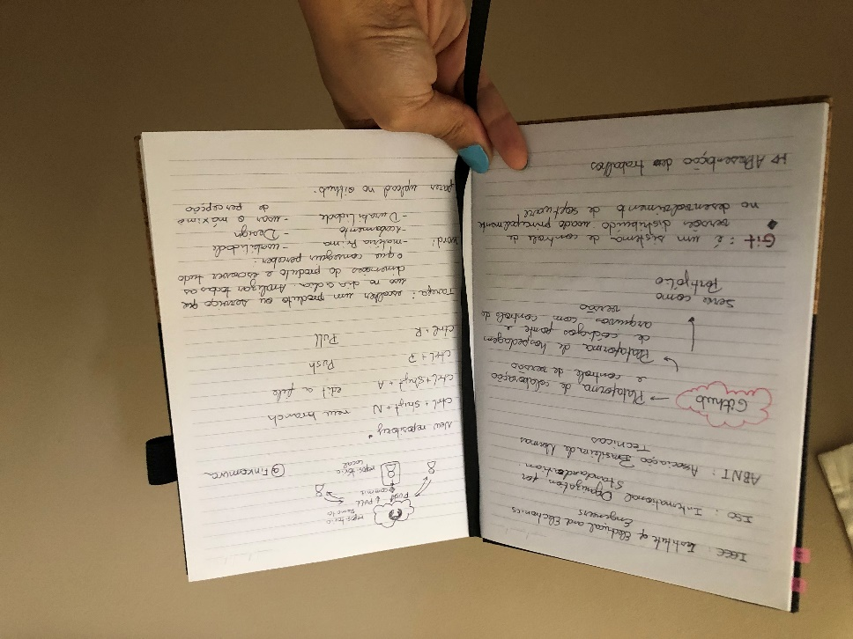

## Onde encontrar

Para adquirir este material é preciso verificar disponibilidade presencialmente em uma loja Auchan.

# CONCLUSÃO

Com esse projeto concluímos que mesmo um simples objeto como um caderno garantidamente passou por todo um processo de planejamento e produção propositados para chegar a um determinado patamar de qualidade que agrade seu usuário. Para análises futuras, este modelo será largamente utilizado devido a sua usabilidade favorecida.

# REFERÊNCIAS BIBLIOGRÁFICAS

N/A